

**PHẦN MỀM KẾ TOÁN EASYBOOKS**

**HƯỚNG DẪN SỬ DỤNG THIẾT LẬP THÔNG TIN BAN ĐẦU**

Web version| Thông tư 88 | 2022

**MỤC LỤC**

**THIẾT LẬP DANH MỤC CƠ CẤU HỘ KD/ CÁ NHÂN KD** **2**

**Bước 1: Truy cập vào danh mục Cơ cấu Hộ KD/ Cá nhân KD** **2**

**Bước 2: Khai báo các trường thông tin chung** **3**

**Bước 3: Khai báo Thông tin hiển thị lên báo cáo** **5**

**THIẾT LẬP HỆ THỐNG** **6**

**Bước 1: Truy cập vào Tùy chọn hệ thống** **6**

**Bước 2: Thiết lập “Vật tư hàng hóa”** **7**

**Bước 3: Thiết lập “Định dạng số”** **8**

**Bước 4: Thiết lập “Số chứng từ”** **9**

**Bước 5: Thiết lập “Thiết lập khác”** **10**

**Bước 6: Lưu lại dữ liệu đã khai báo** **10**

**Xem thêm video hướng dẫn tại đây** **10**

# THIẾT LẬP DANH MỤC CƠ CẤU HỘ KD/ CÁ NHÂN KD

## Bước 1: Truy cập vào danh mục Cơ cấu Hộ KD/ Cá nhân KD

Trên **Danh mục**, anh chị chọn **Cơ cấu Hộ KD/ Cá nhân KD**, kích đúp chuột để mở danh mục

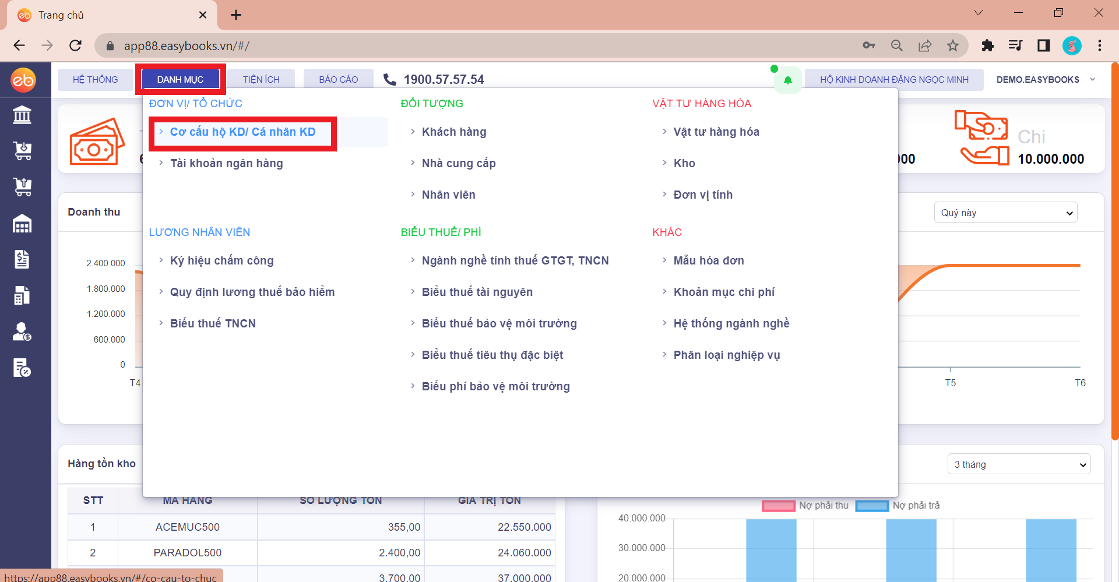

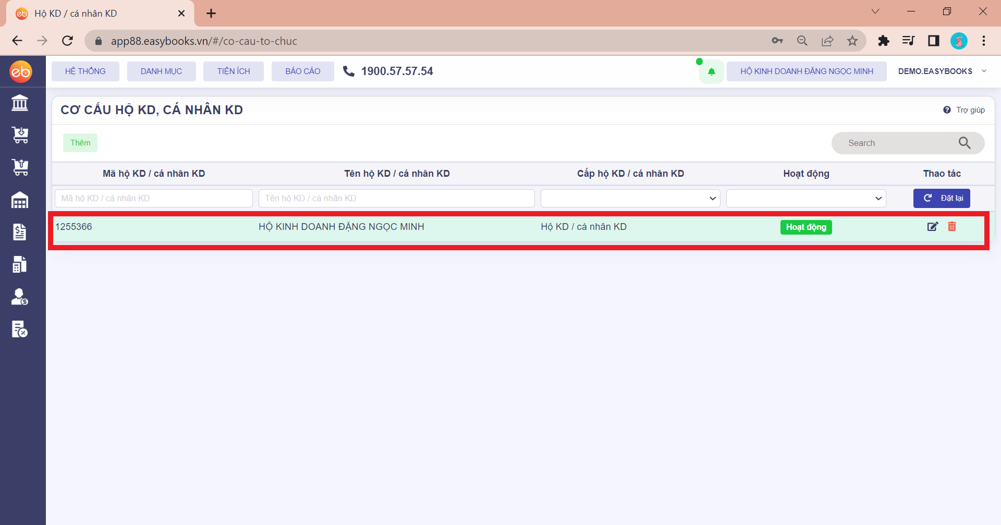

## Bước 2: Khai báo các trường thông tin chung

Trên màn hiển thị **thông tin chung** của Hộ kinh doanh/ Cá nhân kinh doanh. Anh chị kiểm tra các thông tin như:

* Mã số thuế
* Tên hộ kinh doanh/ cá nhân kinh doanh – là tên cửa hàng, thương hiệu trên Đăng ký kinh doanh
* Địa chỉ cửa hàng trên Đăng ký kinh doanh
* Nhóm ngành nghề tính thuế GTGT, TNCN

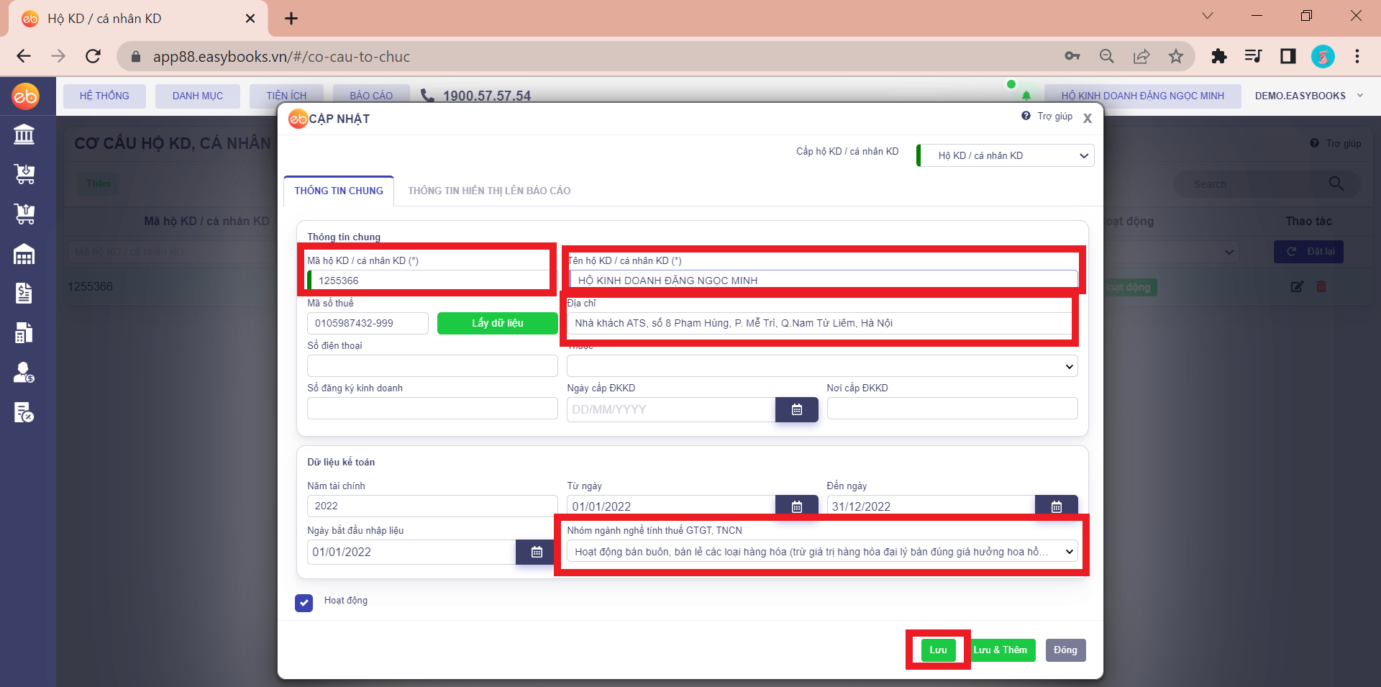

**Lưu ý:**

Anh chị có thể dùng chức năng **Lấy dữ liệu** từ mã số thuế để lấy thông tin từ hệ thống quản lý Đăng ký kinh doanh, sau đó kiểm tra lại thông tin.

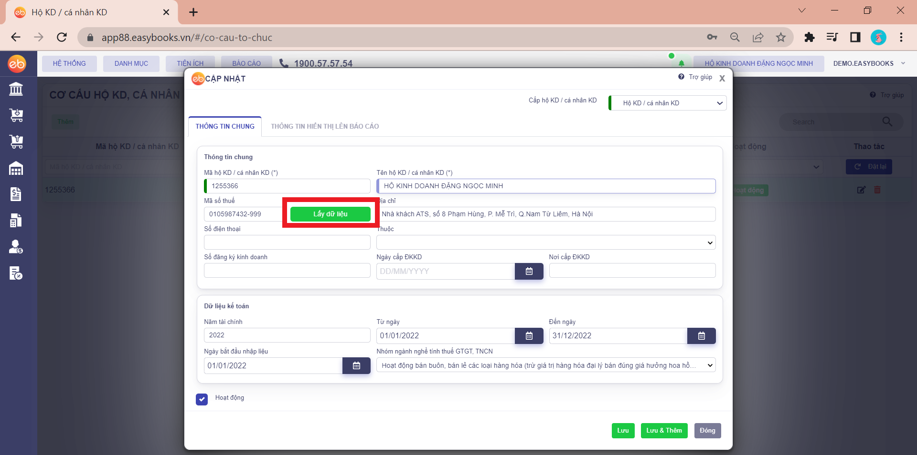

## Bước 3: Khai báo Thông tin hiển thị lên báo cáo

Trên tab **Thông tin hiển thị lên báo cáo**, anh chị nhập các trường thông tin:

* Người đại điện hộ kinh doanh - thông tin chủ hộ đẩy lên tên người nộp thuế trên Tờ khai thuế
* Tùy chỉnh tiêu đề - Chọn tùy chỉnh hiển thị tiêu đề của biểu mẫu và báo cáo

Sau đó, ấn **Lưu**

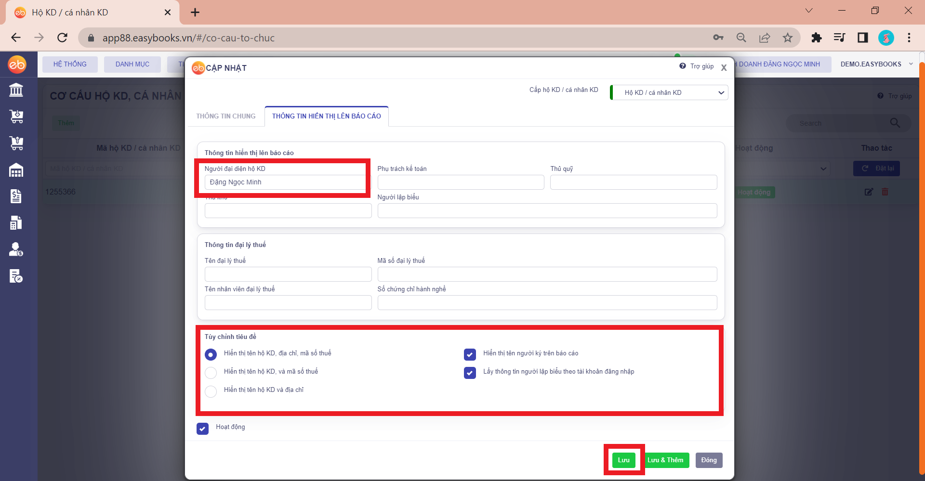

# THIẾT LẬP HỆ THỐNG

## Bước 1: Truy cập vào Tùy chọn hệ thống

Trên mục “**Hệ thống**”, anh chị chọn “**Tùy chọn**”

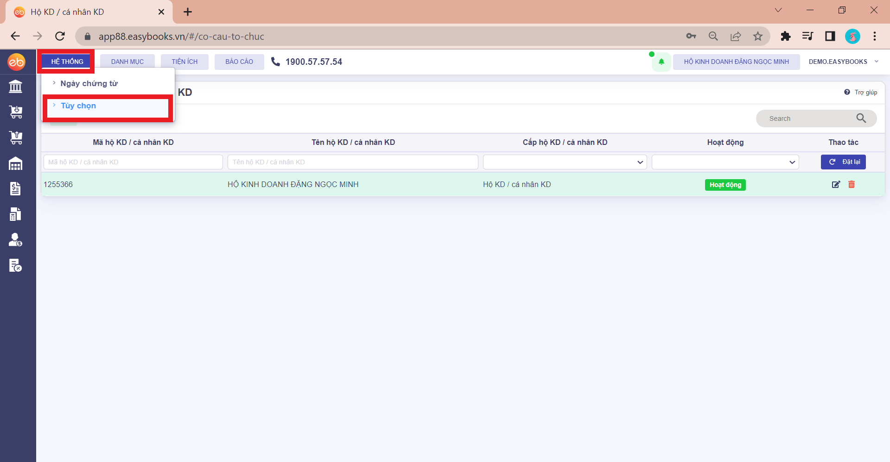

## Bước 2: Thiết lập “Vật tư hàng hóa”

Trong **Vật tư hàng hóa**, anh chị có thể thiết lập toàn bộ các tiện ích liên quan tới Vật tư hàng hóa. Phương pháp tính giá xuất kho, cho phép xuất quá tồn kho, tự nhập đơn giá, lập các chứng từ liên kết trong cùng chức năng bán hàng như PXK, hóa đơn…

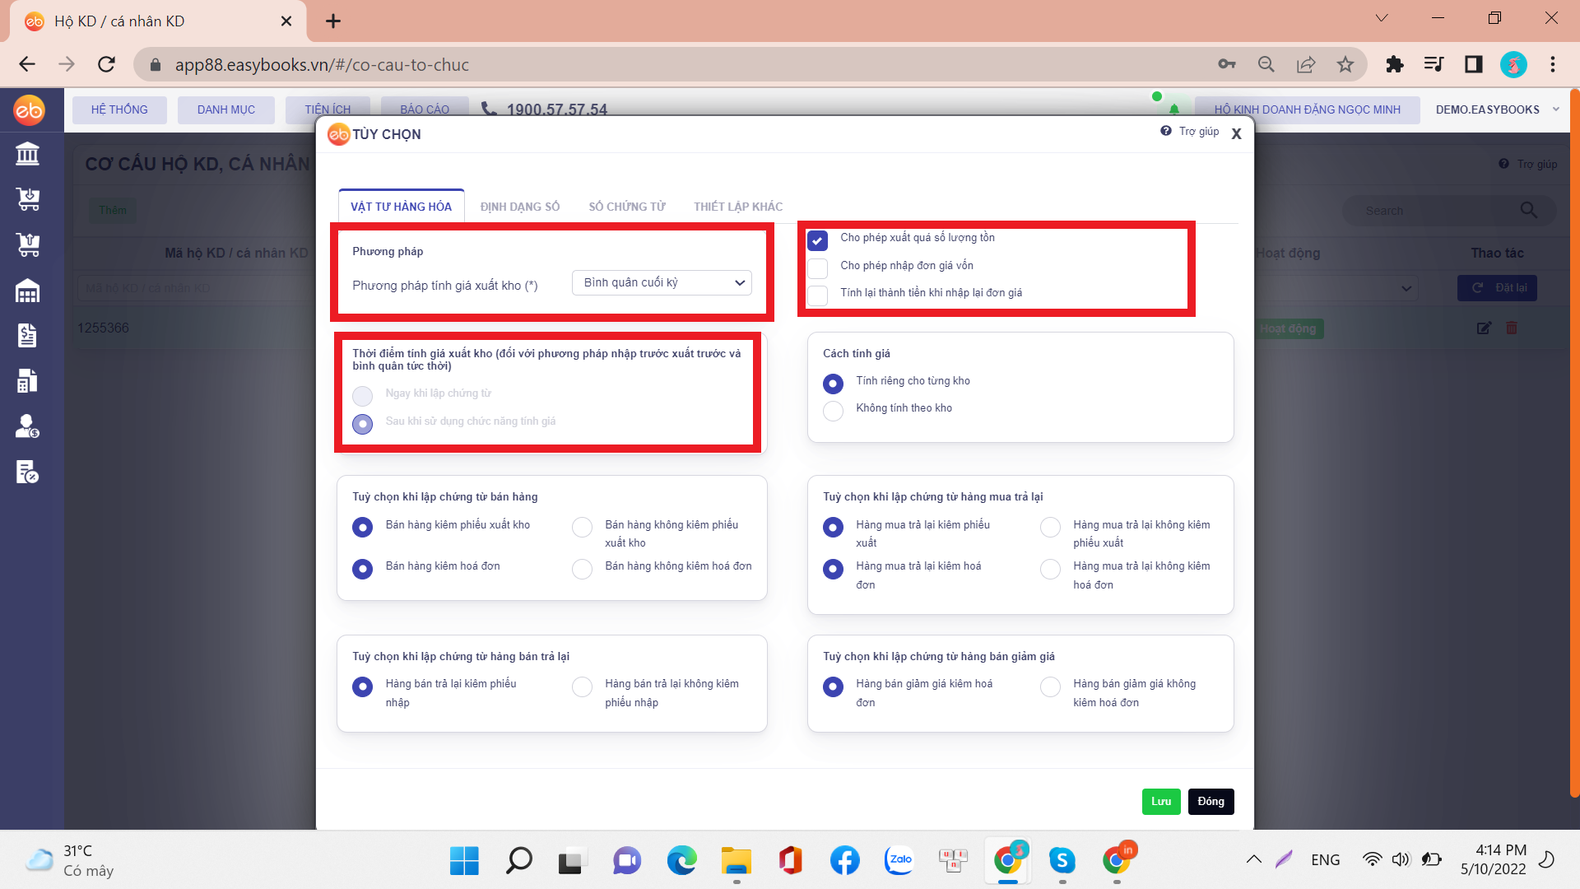

***Lưu ý:***

Nếu chọn tính giá ngay sau khi lập chứng từ thì chọn Phương pháp tính giá xuất kho nhập trước xuất trước và bình quân tức thời.

Nếu chọn tính sau thì có thể chọn khi nào tính giá xuất kho và phương pháp tính giá xuất kho phải được thống nhất trong tất cả các tháng trong cùng năm tài chính.

## Bước 3: Thiết lập “Định dạng số”

Phần **Định dạng số** cho phép thiết lập định dạng phần thập phân trên chứng từ hiển thị và tính toán.

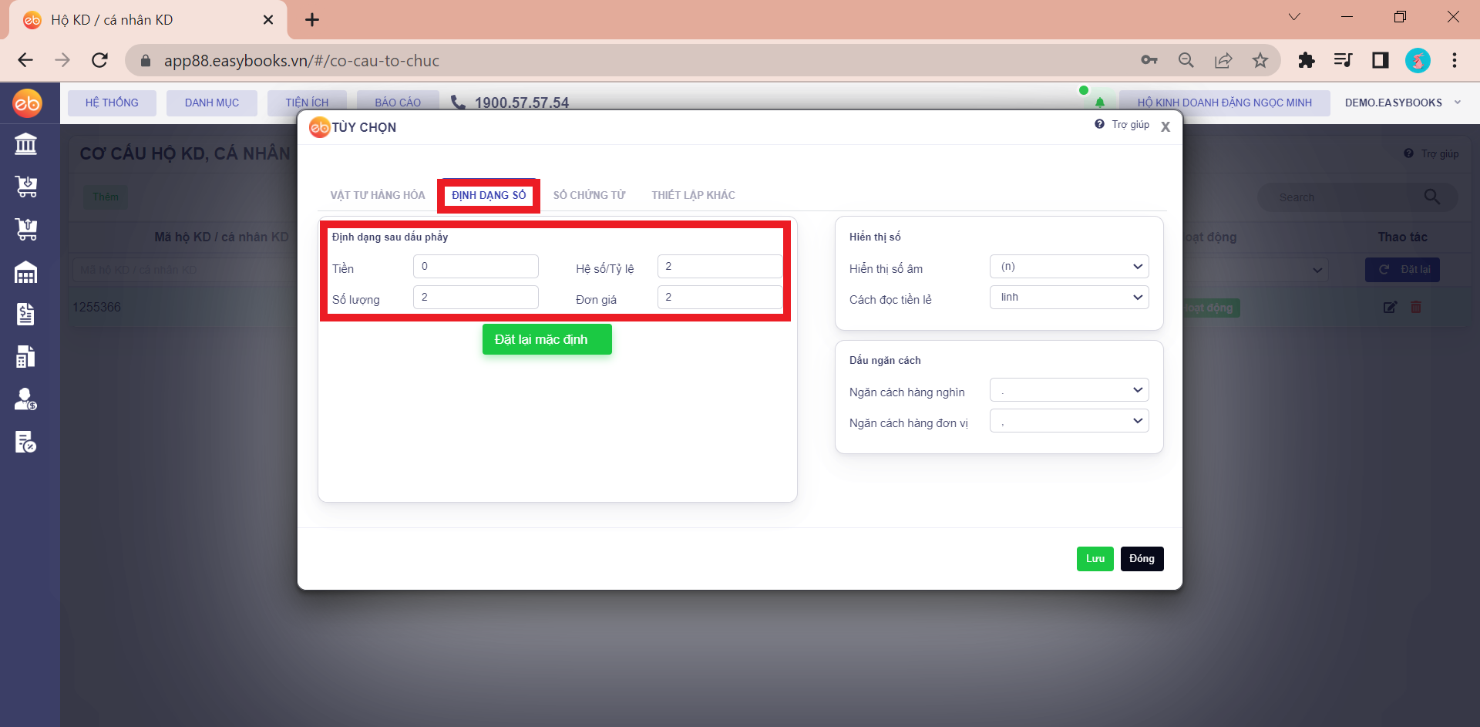

## Bước 4: Thiết lập “Số chứng từ”

**Số chứng từ** cho phép anh chị thiết lập các đánh số chứng từ, bao gồm tiền tố, số chứng từ, hậu tố và xem số chứng từ hiện tại đã được đánh tới bao nhiêu.

***Lưu ý:***

Nếu số lượng chứng từ trong năm dưới 1000 chứng từ thì nên thiết lập phần số gồm 3 số.

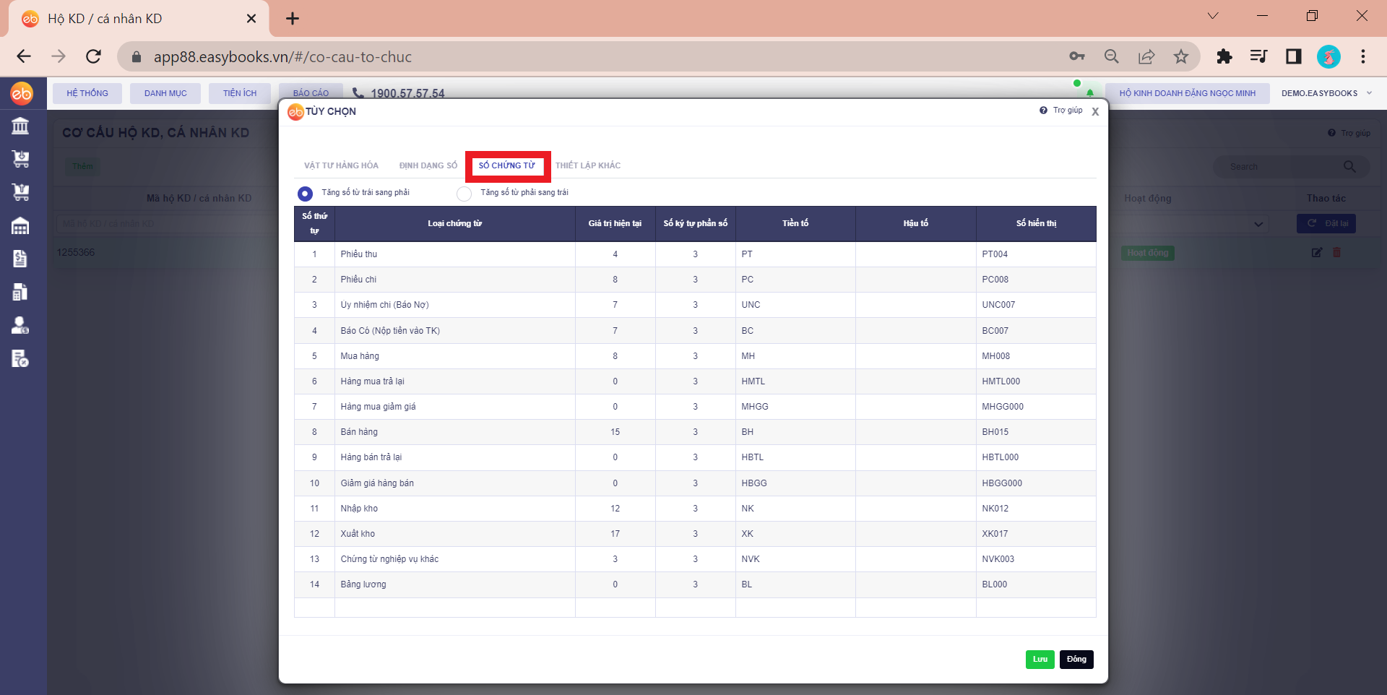

## Bước 5: Thiết lập “Thiết lập khác”

Phần **Thiết lập khác** cho phép thiết lập toàn bộ các tiện ích khác,bao gồm:

* Cách hiển thị số âm, cách đọc chẵn lẻ,
* Cách tính lương
* Tích hợp hóa đơn điện tử
* Chi quá tồn quỹ - cho phép nhập phiếu chi trên phần mềm trước, phiếu thu nhập sau mà không cần cảnh báo

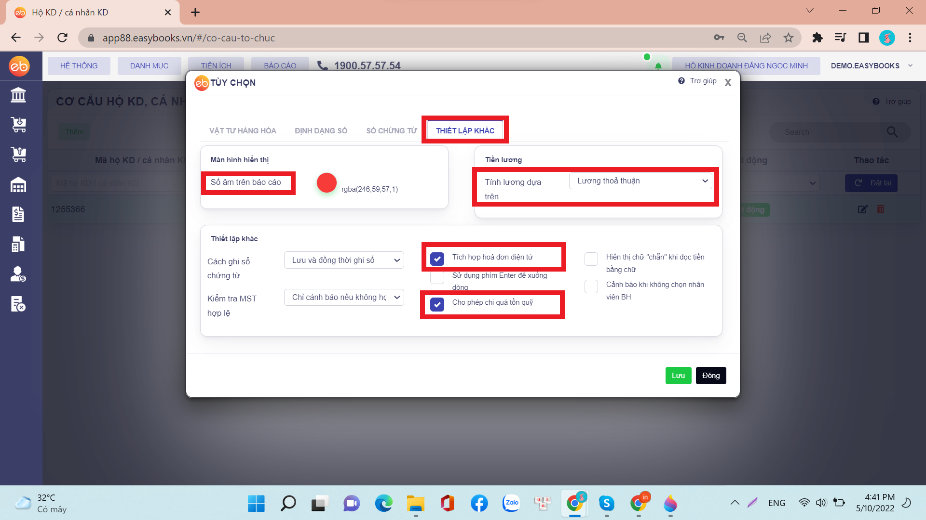

## Bước 6: Lưu lại dữ liệu đã khai báo

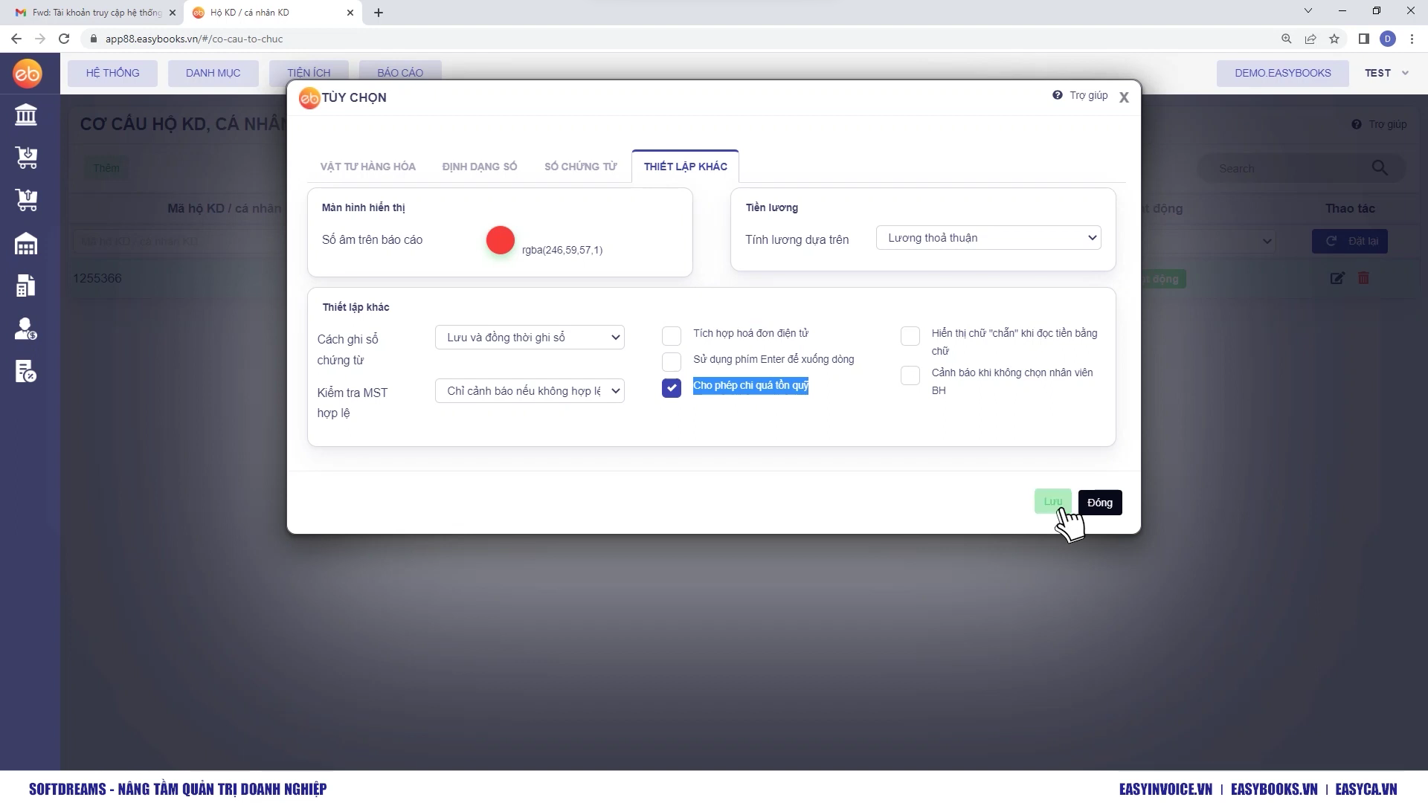

# Xem thêm video hướng dẫn [tại đây](https://www.youtube.com/watch?v=_7Vchj4fGUQ)